

曲线拟合算法流程及说明
（详细设计）

版 本：V1.0
日 期：2022.06.07

苏州诺亚智造科技有限公司
开发部

修订记录
日期 | 描述 | 版本 | 作者
2022.06.07 | 初版 | V1.0 | 李锐

目录
修订记录 2
目录 3
一、曲线拟合需求 4
二、原理 5
三、仿真效果 5
四、算法框架流程图 5
五、UML类图 7
六、函数变量定义 7
七、核对清单 10

一、曲线拟合需求
- 需求背景
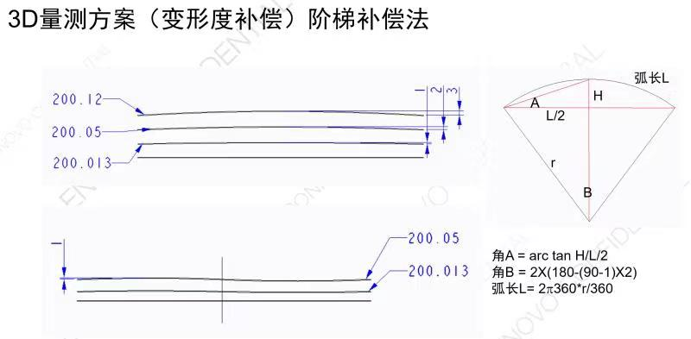
上图为客户提出的笔记本后盖项目的变形度经验补偿方法，笔记本后盖被测物放置在载具上，颜色为黑色/灰色。需要全局曲面进行3D扫描后，对关键区域的横剖面进行变形度分析，因为根据客户的经验需要计算弧长和角度，来计算经验等级从而给出相关的经验变形度值，整体的精度无法保证且通用性不强，计算量也较大，所以和客户沟通讨论后，决定直接计算横剖面的曲线弧长，通过与投影到水平面上的X/Y直线距离做差，可得到通用性更好且精度较高的变形量数值。

二、原理
首先输入一副投影到平面上的点云数据，然后根据坐标确认点云的序列，从第一个点到最后一个点，进行近邻的角度计算，通过角度阈值来剔除异常点，最后再通过B样条曲线开源库调参拟合出完全经过首尾边界点的曲线，完成拟合并计算输出拟合出的曲线的总长。

三、仿真效果
无

四、算法框架流程图
- 曲线拟合算法流程图
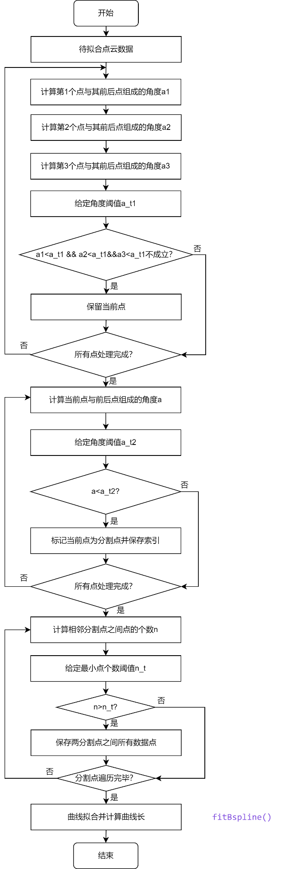

五、UML类图
无

六、函数变量定义
1.1.1 字段
普通字段
序号 | 访问等级 | 读/写权限 | 类型 | 字段名 | 赋值 | 注解
1 |  |  | string | data_in |  | 待拟合点云数据
2 |  |  | int | minAngleofNoise |  | 噪点剔除最小角度阈值
3 |  |  | int | minAngleofSplittingPoint |  | 分割点判定最小角度阈值
4 |  |  | int | minPointsNumofEachPart |  | 相邻分割点间最少数据点数阈值
5 |  |  | int | numofControlPoints |  | 曲线控制点个数
6 |  |  | int | numofCurvePoints |  | 曲线点个数
7 |  |  | string | cloud_out |  | 拟合生成的曲线点
8 |  |  | ref double | curveLenth |  | 曲线长

1.1.2 方法

1.1.2.1 曲线拟合函数
功能 | 曲线拟合
参数 | 输入待拟合点云，滤波参数及曲线拟合参数，输出拟合生成的曲线（离散点）及曲线长。
返回值 | 返回值为0，数据读入错误，返回值为1，参数设置超过正常范围，返回值为2，计算成功。
函数 | int fitBspline(string data_in, int minAngleofNoise, int minAngleofSplittingPoint, int minPointsNumofEachPart, int numofControlPoints, int numofCurvePoints, string cloud_out, ref double curveLenth);
内容描述 | 曲线拟合
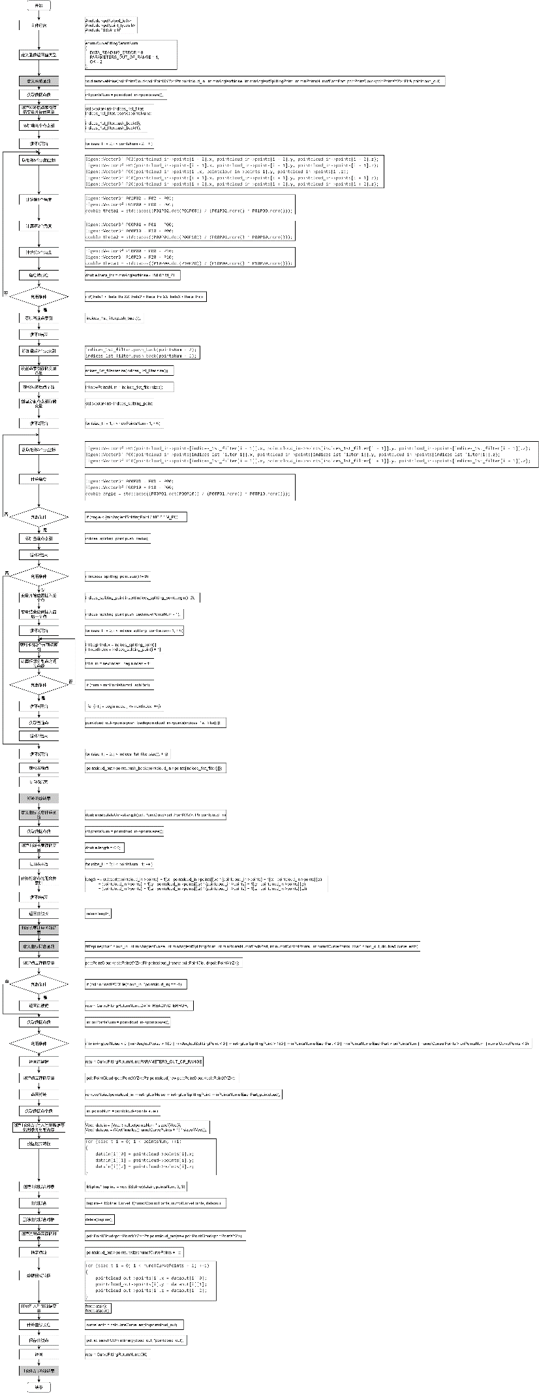

七、核对清单
序号 | 文件名 | 版本 | 格式
1 | 开发进度表 | V1.0 | Excel
2 | 需求分析表 | V1.0 | Excel
3 | 算法模型原理 | V1.0 | PDF
4 | 仿真效果 | V1.0 | PDF
5 | 算法框架流程图 | V1.0 | visio
6 | UML类图
7 | 函数及变量定义表 | V1.0 | PDF
8 | 算法流程详细子图-伪代码 | V1.0 | visio

